தொழில்நுட்ப விளக்கம்

முகவரி

RESOULTION PROTOCOL (ARP)

**ஈத்தர்நெட் முகவரி தீர்மான நெறிமுறை**

**-- அல்லது --**

**பிணைய நெறிமுறை முகவரிகளை மாற்றுகிறது**

[https://tools.ietf.org/html/rfc826](https://www.google.com/url?q=https%3A%2F%2Ftools.ietf.org%2Fhtml%2Frfc826&sa=D&sntz=1&usg=AFQjCNHSlGxJe18c1VJeIV6ePn4xPAj3rA)

இன்றைய உலகில் சந்தேகத்திற்கு இடமின்றி கணினி நெட்வொர்க்கிங் தொழில்நுட்பத்தில் பயன்படுத்தப்படும் மிகவும் பிரபலமான தொழில்நுட்பம் ஈத்தர்நெட் ஆகும். இதன் குறிப்பிடத்தக்க அம்சங்களில் ஒன்று, இது அதிக செயல்திறன் கொண்ட ஆயுள் அம்சத்தை வழங்குகிறது. கோஆக்சியல் கேபிள்கள், நெட்வொர்க் இன்டர்ஃபேஸ் கார்டு (என்ஐசி) போன்ற இயற்பியல் ஊடகங்களைப் பயன்படுத்தி 10/100 எம்.பி.பி.எஸ் போன்ற விகிதத்தில் தரவை அனுப்பும் இணை-தொடர்புடைய நன்கு வரையறுக்கப்பட்ட நெறிமுறைகளின் குடும்பம் இது.

ஈத்தர்நெட் தொழில்நுட்பத்தில் உள்ள தகவல்கள் ஒரு இயற்பியல் ஊடகத்தைப் பயன்படுத்தி பாக்கெட்டுகளின் வடிவத்தில் அனுப்பப்படுகின்றன. பாக்கெட் அளவைப் பொறுத்து, அதில் உள்ள தரவு உடைக்கப்பட்டு சிறிய பிரேம்களில் மூடப்பட்டிருக்கலாம், பின்னர் அதை மீண்டும் கூடியிருக்கக்கூடிய இடத்திற்கு அனுப்பலாம். இந்த பிரேம்கள் அனுப்புநரின் என்.ஐ.சி பயன்படுத்தி கம்பியில் எழுதப்பட்டுள்ளன. நெட்வொர்க்கில் இணைக்கப்பட வேண்டிய பெறுநருக்காக இந்த பாக்கெட்டுகள் அனுப்புநரால் உருவாக்கப்படுகின்றன. பாக்கெட் அதன் இலக்கை அடைய திசைவிகள் அல்லது சுவிட்சுகள் வழியாக பயணிக்கக்கூடும். ஒரு நெறிமுறை இரண்டு பிணைய அடையாளங்களுக்கிடையேயான தகவல்தொடர்புக்கான விதிகளின் தொகுப்பை வரையறுக்கிறது. அனுப்புநருக்கும் பெறுநருக்கும் இடையில் உள்ள பிற நெட்வொர்க்கிங் சாதனம் செயலாக்கத்திற்காக இந்த பாக்கெட்டுகளை எடுக்காது என்பதை நினைவில் கொள்க. எனவே, எங்களுக்கு ஒரு நெறிமுறை தேவை, அங்கு <நெறிமுறை வகை, நெறிமுறை முகவரி> அடிப்படையில் அது அனுப்புநரிடமிருந்து பெறுநருக்கு மட்டுமே ஒரு பாதையில் பயணிக்க வேண்டும்.

**சுருக்கம்:**

ஒரே நெட்வொர்க்கில் A மற்றும் B இரண்டு நெட்வொர்க்கிங் சாதனங்கள் உள்ளன மற்றும் கீழே உள்ள பண்புகள் உள்ளன என்று வைத்துக் கொள்வோம்:

சாதனம் A:

MAC = M (A)

ஐபி = நான் (ஏ)

சாதனம் பி:

MAC = M (B)

ஐபி = நான் (பி)

இப்போது A B உடன் தொடர்பு கொள்ள விரும்புகிறது மற்றும் B இன் ஐபி சொத்துக்கு மட்டுமே தெரியும். I (B) ஐ M (B) க்கு வரைபட ஒரு நெறிமுறை அடுக்கு ARP தொகுதியை ஆலோசிக்கும். எனவே A இன் ARP தொகுதி நெட்வொர்க்கில் ஒரு ஒளிபரப்பு பாக்கெட்டை அனுப்பும், அதற்கு B சாதனம் அதன் MAC விவரங்களுடன் பதிலளிக்கும். இப்போது A இன் ARP தொகுதிகள் இந்த விவரங்களை கம்பி வழியாக அனுப்ப ஈதர்நெட் பாக்கெட்டை உருவாக்க பயன்படுகிறது.

குறிப்புகள்:

முகவரி தீர்மான நெறிமுறை (ARP) என்பது TCP / IP தொகுப்பில் உள்ள ஒரு முக்கிய நெறிமுறைகளில் ஒன்றாகும், இது IPv4 முகவரியை (32-பிட் தருக்க முகவரி) ப address தீக முகவரிக்கு (48-பிட் MAC முகவரி) வரைபடமாக்கும் நோக்கத்துடன் உள்ளது. MAC முகவரிக்கு தருக்க பெயர்களைத் தீர்க்க நெட்வொர்க் சாதனங்களுக்கு ஒரு தருக்க பெயர் மற்றும் கீழ் நிலை அல்லது நெறிமுறைகள் ஒதுக்கப்படுகின்றன. பயன்பாட்டு அடுக்கில் உள்ள பிணைய பயன்பாடுகள் மற்றொரு சாதனத்துடன் தொடர்பு கொள்ள IPv4 முகவரியைப் பயன்படுத்துகின்றன. இருப்பினும், தரவு இணைப்பு அடுக்கில், முகவரி என்பது பயன்முறையாகும், இது MAC முகவரி (48-பிட் உடல் முகவரி) ஆகும், இது பிணைய அட்டையில் நிரந்தரமாக எரிகிறது. முகவரி தீர்மான நெறிமுறையின் (ARP) நோக்கம், உங்கள் உள்ளூர் பகுதி நெட்வொர்க்கில் (LAN) ஒரு சாதனத்தின் MAC முகவரியைக் கண்டுபிடிப்பது, அதனுடன் தொடர்புடைய IPv4 முகவரிக்கு, எந்த பிணைய பயன்பாடு தொடர்பு கொள்ள முயற்சிக்கிறது.

**பிரச்சினை:**

கணினி நெட்வொர்க்கிங் இருந்ததால், வெவ்வேறு விற்பனையாளர்களால் உருவாக்கப்பட்ட மற்றும் வழங்கப்பட்ட வெவ்வேறு இடைமுகத்துடன் பல வகையான நெட்வொர்க்கிங் சாதனங்கள் உள்ளன. முன்பு விவாதித்தபடி, அவர்கள் இப்போது ஒரு வகையாக வகைப்படுத்தக்கூடிய பிரேம்கள் வழியாக தொடர்பு கொள்ள வேண்டும் - ஒரு பாக்கெட்டை மற்றொன்றிலிருந்து வேறுபடுத்துகிறது. நெட்வொர்க்கில் வேறு வகையான நெறிமுறைகள் மற்றும் வன்பொருள் உள்ளன என்பதையும், அவை அனைத்திற்கும் குறிப்பிட்ட விகிதத்தில் பாக்கெட்டுகளை அனுப்ப கேபிள்கள் தேவை என்பதையும் நினைவில் கொள்க. நெறிமுறை முகவரி 48 பிட் முகவரியாக இருக்கலாம் அல்லது இல்லாமல் இருக்கலாம் - அவை 8 பிட்கள் முதல் 48 பிட்கள் முகவரிகள் வரை மாறுபடும். 10 மெபிட் ஈதர்நெட் நெட்வொர்க் இந்த நெறிமுறைகள் அனைத்தையும் (மேலும் பல) ஈத்தர்நெட் பாக்கெட் தலைப்பில் ஒரு வகை புலம் மூலம் ஒற்றை கேபிளில் இணைந்து வாழ அனுமதிக்கிறது.

<நெறிமுறை, முகவரி> ஜோடி மற்றும் 48-பிட் ஈதர்நெட் முகவரிக்கு இடையிலான கடிதங்களை மாறும் வகையில் விநியோகிக்க ஒரு நெறிமுறை தேவை. உள்ளூர் பகுதிக்குள் உள்ள தரவு இணைப்பு அடுக்கு (OSI இன் அடுக்கு 2) அல்லது இணைக்கப்பட்ட சாதனங்களின் புள்ளி-க்கு-புள்ளி இணைப்பு நெட்வொர்க்கில் ARP பயன்படுத்தப்படுகிறது. ஈத்தர்நெட் ஆதரவு நெட்வொர்க் சாதனங்களில் உள்ள MAC முகவரிகள் நிலையான 6-பைட் (48-பிட்) கொண்டவை. ஐபி முகவரிகள் எந்த இடைமுகத்திற்கும் ஒரு நிலையான உள்ளமைவு அல்ல. சாதனங்களை ஒரு ஐபி முகவரியுடன் கைமுறையாக உள்ளமைக்க முடியும் அல்லது அவை பிணையத்தில் உள்ள டைனமிக் ஹோஸ்ட் உள்ளமைவு நெறிமுறை (டிஹெச்சிபி) சேவையகத்திலிருந்து ஒன்றைப் பெறலாம். இலக்கு ஐபி பாக்கெட் தகவல் கிடைக்காத போதெல்லாம் நெட்வொர்க் / ஹோஸ்ட் ஐடிகளின் அடிப்படையில் இந்த ஈத்தர்நெட் பாக்கெட்டுகள் பிணைய நுழைவாயிலுக்கு அனுப்பப்படும்.

**முயற்சி:**

அதன் நம்பகத்தன்மை / வேக அம்சங்கள் காரணமாக, ஈத்தர்நெட் பயன்பாட்டில் மிகவும் பிரபலமான நெட்வொர்க்கிங் நெறிமுறையாக மாறியது. மேலும் மேலும் நெறிமுறைகள் அதன் அடுக்கில் செயல்படுத்தப்பட்டன. இன்னும் பிற விற்பனையாளர்கள் முகவரி தீர்மான நெறிமுறையின் சொந்த பதிப்பைக் கொண்டிருக்கலாம். அவை இந்த அம்சத்தை ஒரு நிலையான வடிவத்தில் வழங்குகின்றன, அதாவது விற்பனையாளர் குறிப்பிட்ட சாதனங்கள் எந்த மாற்றமும் இல்லாமல் அதை உருவாக்க முடியும். எனவே நாம் ஒரு பன்முக சாதன அமைவு நெட்வொர்க்கைக் கொண்டிருக்கலாம், ஆனால் அவற்றுக்கு இடையில் சட்டத்தை அனுப்பவோ அல்லது பெறவோ முடியும்.

**வரையறை:**

முகவரி தீர்மான நெறிமுறை (ARP) என்பது TCP / IP வழக்கில் உள்ள ஒரு முக்கிய நெறிமுறையாகும், மேலும் முகவரி தீர்மான நெறிமுறையின் (ARP) நோக்கம் IPv4 முகவரியை (32-பிட் தருக்க முகவரி) உடல் முகவரிக்கு (48 பிட் MAC முகவரி) வரைபடமாக்குவதாகும். ). பயன்பாட்டு அடுக்கில் உள்ள பிணைய பயன்பாடுகள் மற்றொரு சாதனத்துடன் தொடர்பு கொள்ள IPv4 முகவரியைப் பயன்படுத்துகின்றன. ஆனால் தரவு இணைப்பு அடுக்கில், முகவரி MAC முகவரி (48-பிட் உடல் முகவரி), இந்த முகவரி நெட்வொர்க் அட்டையில் நிரந்தரமாக எரிக்கப்படுகிறது.

முகவரி தீர்மான நெறிமுறையின் (ARP) நோக்கம், உங்கள் உள்ளூர் பகுதி நெட்வொர்க்கில் (LAN) ஒரு சாதனத்தின் MAC முகவரியைக் கண்டுபிடிப்பது, அதனுடன் தொடர்புடைய IPv4 முகவரிக்கு, எந்த பிணைய பயன்பாடு தொடர்பு கொள்ள முயற்சிக்கிறது.

**ARP இன் வரலாறு:**

ARP முதன்முதலில் 1982 ஆம் ஆண்டு நவம்பரில் டேவிட் சி. பிளம்மர் வெளியிட்ட கருத்துகளுக்கான கோரிக்கை (RFC) 826 இல் முன்மொழியப்பட்டது மற்றும் விவாதிக்கப்பட்டது. ஐபி நெறிமுறை தொகுப்பின் ஆரம்ப நாட்களில் முகவரித் தீர்மானத்தின் சிக்கல் உடனடியாகத் தெரிந்தது, ஏனெனில் ஈத்தர்நெட் விரைவாக விருப்பமான லேன் தொழில்நுட்பமாக மாறியது மற்றும் ஈத்தர்நெட் கேபிள்களுக்கு 48 பிட் முகவரிகள் தேவைப்பட்டன.

இந்த நெறிமுறை இன்னும் பொதுவான பயன்பாட்டில் உள்ள இணைய RFC களின் ஆரம்ப காலங்களில் ஒன்றில் விவரிக்கப்பட்டுள்ளது: 1982 இல் வெளியிடப்பட்ட RFC 826, ஒரு ஈதர்நெட் முகவரி தீர்மான நெறிமுறை.

ARP முதலில் ஈதர்நெட்டுக்காக உருவாக்கப்பட்டது என்பதை பெயர் தெளிவுபடுத்துகிறது. எனவே, இது மிகவும் பிரபலமான அடுக்கு இரண்டு லேன் நெறிமுறை மற்றும் மிகவும் பிரபலமான அடுக்கு மூன்று இணைய வேலை நெறிமுறை ஆகியவற்றுக்கு இடையேயான ஒரு உறவைக் குறிக்கிறது-இது இரண்டு தசாப்தங்களுக்குப் பிறகும் உண்மை. இருப்பினும், ஈத்தர்நெட் ஐபி கொண்டு செல்வதற்கான மிகவும் பொதுவான வழியாக இருந்தாலும், அது மட்டும் இருக்காது என்பதும் ஆரம்பத்தில் இருந்தே தெளிவாக இருந்தது. ஆகையால், ஐபி இலிருந்து ஈத்தர்நெட்டிற்கு மட்டுமல்லாமல் பல தரவு இணைப்பு அடுக்கு தொழில்நுட்பங்களுக்கும் முகவரிகளை தீர்க்கும் திறன் கொண்ட ஒரு பொதுவான நெறிமுறை ARP ஆனது.

**கண்ணோட்டம்:**

முகவரி தீர்மான நெறிமுறை (ARP) ஒரு இணையப்பணியில் தகவல்தொடர்புகளை மேம்படுத்துவதற்காக உருவாக்கப்பட்டது மற்றும் RFC 826 ஆல் வகைப்படுத்தப்படுகிறது. ஐபி நெட்வொர்க் முகவரிகளை MAC வன்பொருள் முகவரிகளுக்கு வரைபட அடுக்கு 3 கேஜெட்டுகளுக்கு ARP தேவைப்படுகிறது, எனவே கணினிகளில் ஐபி மூட்டைகளை அனுப்ப முடியும். ஒரு சாதனம் மற்றொரு சாதனத்திற்கு டேட்டாகிராம் அனுப்புவதற்கு முன்பு, இலக்கு கேஜெட்டுக்கு ஒரு MAC முகவரி மற்றும் ஐபி முகவரி உள்ளதா என்பதை சரிபார்க்க அதன் ARP தற்காலிக சேமிப்பில் தெரிகிறது. அணுகல் இல்லாத சந்தர்ப்பத்தில், மூல கேஜெட் கணினியில் உள்ள ஒவ்வொரு கேஜெட்டிற்கும் ஒரு தொடர்பு செய்தியை அனுப்புகிறது. ஒவ்வொரு கேஜெட்டும் ஐபி முகவரியை அதன் சொந்தமாக பார்க்கிறது. ஒருங்கிணைக்கும் ஐபி முகவரியுடன் கூடிய கேஜெட் அனுப்பும் கேஜெட்டுக்கு கேஜெட்டுக்கான MAC முகவரியைக் கொண்ட ஒரு மூட்டைடன் பதிலளிக்கிறது ("இடைநிலை ARP" கணக்கைத் தவிர).

இலக்கு சாதனம் தொலைதூர கணினியில் இருக்கும்போது, ​​மற்றொரு அடுக்கு 3 சாதனத்திற்கு அப்பால், செயல்முறை சமமானதாகும், தவிர அனுப்பும் சாதனம் இயல்புநிலை நுழைவாயிலின் MAC முகவரிக்கு ARP கோரிக்கையை அனுப்புகிறது. முகவரி தீர்க்கப்பட்டு இயல்புநிலை நுழைவாயில் பாக்கெட்டைப் பெற்ற பிறகு, இயல்புநிலை நுழைவாயில் இலக்கு ஐபி முகவரியை அதனுடன் தொடர்புடைய கணினிகளில் ஒளிபரப்புகிறது. இலக்கு சாதன நெட்வொர்க்கில் உள்ள அடுக்கு 3 சாதனம் இலக்கு சாதனத்தின் MAC முகவரியைப் பெற ARP ஐப் பயன்படுத்துகிறது மற்றும் பாக்கெட்டை வழங்குகிறது.

**எப்படி இது செயல்படுகிறது:**

ஒரு புதிய கணினி LAN இல் சேரும்போது, ​​அடையாளம் மற்றும் தகவல்தொடர்புக்கு பயன்படுத்த ஒரு தனிப்பட்ட ஐபி முகவரி ஒதுக்கப்படுகிறது. ஒரு குறிப்பிட்ட லானில் ஒரு ஹோஸ்ட் மெஷினுக்கு விதிக்கப்பட்ட உள்வரும் பாக்கெட் ஒரு நுழைவாயிலுக்கு வரும்போது, ​​ஐபி முகவரியுடன் பொருந்தக்கூடிய ஒரு MAC முகவரியைக் கண்டுபிடிக்க கேட்வே ARP நிரலைக் கேட்கிறது. ARP கேச் எனப்படும் அட்டவணை ஒவ்வொரு ஐபி முகவரி மற்றும் அதனுடன் தொடர்புடைய MAC முகவரி ( [RFC5227](https://www.google.com/url?q=https%3A%2F%2Ftools.ietf.org%2Fhtml%2Frfc5227%23section-1.3&sa=D&sntz=1&usg=AFQjCNGGQNaGP6atAzMmhiHh4AUWOs6BDQ) ) ஆகியவற்றின் [பதிவையும் பராமரிக்கிறது](https://www.google.com/url?q=https%3A%2F%2Ftools.ietf.org%2Fhtml%2Frfc5227%23section-1.3&sa=D&sntz=1&usg=AFQjCNGGQNaGP6atAzMmhiHh4AUWOs6BDQ) .

IPv4 ஈதர்நெட் நெட்வொர்க்கில் உள்ள அனைத்து இயக்க முறைமைகளும் ARP தற்காலிக சேமிப்பை வைத்திருக்கின்றன. LAN இல் உள்ள மற்றொரு ஹோஸ்டுக்கு ஒரு பாக்கெட்டை அனுப்ப ஒவ்வொரு முறையும் ஒரு ஹோஸ்ட் ஒரு MAC முகவரியைக் கோருகையில், ஐபி முதல் மேக் முகவரி மொழிபெயர்ப்பு ஏற்கனவே இருக்கிறதா என்று அதன் ஏஆர்பி கேச் சரிபார்க்கிறது. அவ்வாறு செய்தால், புதிய ARP கோரிக்கை தேவையற்றது. மொழிபெயர்ப்பு ஏற்கனவே இல்லை என்றால், பிணைய முகவரிகளுக்கான கோரிக்கை அனுப்பப்பட்டு ARP செய்யப்படுகிறது.

ARP ஒரு கோரிக்கை பாக்கெட்டை LAN இல் உள்ள அனைத்து கணினிகளுக்கும் ஒளிபரப்புகிறது மற்றும் எந்த குறிப்பிட்ட இயந்திரங்களும் அந்த குறிப்பிட்ட ஐபி முகவரியைப் பயன்படுத்துகின்றன என்று தெரியுமா என்று கேட்கிறது. ஒரு இயந்திரம் ஐபி முகவரியை அதன் சொந்தமாக அங்கீகரிக்கும்போது, ​​அது ஒரு பதிலை அனுப்புகிறது, எனவே ARP எதிர்கால குறிப்புகளுக்கான தற்காலிக சேமிப்பை புதுப்பித்து தகவல்தொடர்புடன் தொடரலாம்.

சொந்த ஐபி முகவரி தெரியாத ஹோஸ்ட் இயந்திரங்கள் கண்டுபிடிப்புக்கு தலைகீழ் ARP (RARP) நெறிமுறையைப் பயன்படுத்தலாம்.

ஒரு ARP கேச் அளவு குறைவாக உள்ளது மற்றும் இடத்தை விடுவிக்க எல்லா உள்ளீடுகளையும் அவ்வப்போது சுத்தப்படுத்துகிறது; உண்மையில், முகவரிகள் தற்காலிக சேமிப்பில் சில நிமிடங்கள் மட்டுமே இருக்கும். இயல்பான ஹோஸ்ட் அவர்கள் கோரிய ஐபி முகவரியை மாற்றும்போது அடிக்கடி புதுப்பிப்புகள் பிணையத்தில் உள்ள பிற சாதனங்களைக் காண அனுமதிக்கின்றன. துப்புரவு செயல்பாட்டில், பயன்படுத்தப்படாத உள்ளீடுகள் நீக்கப்பட்டன, அத்துடன் தற்போது இயங்காத கணினிகளுடன் தொடர்புகொள்வதற்கான தோல்வியுற்ற முயற்சிகள்

**சொல்:**

மேப்பிங் இரண்டு வகைகள் உள்ளன:

1. நிலையான மேப்பிங்

2. டைனமிக் மேப்பிங்

**நிலையான மேப்பிங்:**

நிலையான மேப்பிங் என்பது ஒரு தருக்க முகவரியை இயற்பியல் முகவரியுடன் தொடர்புபடுத்தும் அட்டவணையை உருவாக்குவதாகும். இந்த அட்டவணை பிணையத்தில் உள்ள ஒவ்வொரு இயந்திரத்திலும் சேமிக்கப்படுகிறது

ஒவ்வொரு இயந்திரமும் தெரியும், எடுத்துக்காட்டாக, மற்றொரு இயந்திரத்தின் ஐபி முகவரி ஆனால் அதன் உடல் முகவரி அல்ல அதை அட்டவணையில் பார்க்க முடியும். இதற்கு சில வரம்புகள் உள்ளன, ஏனெனில் பின்வரும் வழிகளில் உடல் முகவரிகள் மாறக்கூடும்:

· ஒரு இயந்திரம் ஒரு புதிய உடல் முகவரியை விளைவாக, அதன் என்ஐசி மாற்ற முடியும்.

Local லோக்கல் டாக் போன்ற சில லான்களில், கணினி இயக்கப்படும் ஒவ்வொரு முறையும் உடல் முகவரி மாறுகிறது.

Computer ஒரு மொபைல் கணினி ஒரு ப network தீக நெட்வொர்க்கிலிருந்து இன்னொரு இடத்திற்கு செல்ல முடியும், இதன் விளைவாக அதன் உடல் முகவரியில் மாற்றம் ஏற்படும்.

இந்த மாற்றங்களைச் செயல்படுத்த, நிலையான மேப்பிங் அட்டவணை அவ்வப்போது புதுப்பிக்கப்பட வேண்டும். இந்த மேல்நிலை நெட்வொர்க் செயல்திறனை பாதிக்கலாம்.

**டைனமிக் மேப்பிங்:**

டைனமிக் மேப்பிங்கில், ஒவ்வொரு முறையும் ஒரு இயந்திரம் மற்றொரு இயந்திரத்தின் தர்க்கரீதியான முகவரியை அறிந்தால், அது ஒரு நெறிமுறையைப் பயன்படுத்தி உடல் முகவரியைக் கண்டறியலாம். டைனமிக் மேப்பிங் செய்ய இரண்டு நெறிமுறைகள் வடிவமைக்கப்பட்டுள்ளன: முகவரி தீர்மானம் நெறிமுறை (ARP) மற்றும் தலைகீழ் முகவரி தீர்மான நெறிமுறை (RARP). ARP ஒரு தருக்க முகவரியை ஒரு உடல் முகவரிக்கு வரைபடமாக்குகிறது; RARP ஒரு உடல் முகவரியை ஒரு தருக்க முகவரிக்கு வரைபடமாக்குகிறது. RARP மற்றொரு நெறிமுறையுடன் மாற்றப்படுவதால் புறக்கணிக்கப்படுவதால், இந்த ஆவணத்தில் ARP நெறிமுறையை மட்டுமே நாங்கள் விவாதிக்கிறோம்.

**ஆர்ப் கேச்சிங்:**

ஐபி முகவரிகளை மீடியா அணுகல் கட்டுப்பாட்டு (எம்ஏசி) முகவரிகளுக்கு மேப்பிங் செய்வதால், நெட்வொர்க்கில் அனுப்பப்படும் ஒவ்வொரு டேட்டாகிராமிற்கும் பிணையத்தில் உள்ள ஒவ்வொரு ஹாப் (லேயர் 3 சாதனம்) இல் நிகழ்கிறது, பிணையத்தின் செயல்திறன் சமரசம் செய்யப்படலாம். ஒளிபரப்புகளைக் குறைக்கவும், பிணைய வளங்களின் வீணான பயன்பாட்டைக் கட்டுப்படுத்தவும், முகவரித் தீர்மான நெறிமுறை (ARP) தற்காலிக சேமிப்பு செயல்படுத்தப்பட்டது.

ARP கேச்சிங் என்பது நெட்வொர்க் முகவரிகள் மற்றும் அதனுடன் தொடர்புடைய தரவு-இணைப்பு முகவரிகளை நினைவகத்தில் ஒரு குறிப்பிட்ட காலத்திற்கு சேமித்து வைக்கும் முறையாகும்.

ஒவ்வொரு முறையும் டேட்டாகிராம் அனுப்பப்படும் போது ஒரே முகவரிக்கு ஒளிபரப்ப மதிப்புமிக்க பிணைய வளங்களைப் பயன்படுத்துவதை இது குறைக்கிறது. கேச் உள்ளீடுகளை பராமரிக்க வேண்டும், ஏனெனில் தகவல் காலாவதியானது, எனவே கேச் உள்ளீடுகள் அவ்வப்போது காலாவதியாகும் வகையில் அமைக்கப்பட்டிருப்பது மிகவும் முக்கியமானது. நெட்வொர்க்கில் உள்ள ஒவ்வொரு சாதனமும் முகவரிகள் ஒளிபரப்பப்படுவதால் அதன் அட்டவணையை புதுப்பிக்கிறது.

நிலையான ARP கேச் உள்ளீடுகள் மற்றும் டைனமிக் ARP கேச் உள்ளீடுகள் உள்ளன. நிலையான உள்ளீடுகள் கைமுறையாக கட்டமைக்கப்பட்டு நிரந்தர அடிப்படையில் கேச் அட்டவணையில் வைக்கப்படுகின்றன. வழக்கமாக ஒரே நெட்வொர்க்கில் வழக்கமாக மற்ற சாதனங்களுடன் தொடர்பு கொள்ள வேண்டிய சாதனங்களுக்கு நிலையான உள்ளீடுகள் சிறந்தவை. டைனமிக் உள்ளீடுகள் சிஸ்கோ மென்பொருளால் சேர்க்கப்பட்டு, குறிப்பிட்ட காலத்திற்கு வைக்கப்பட்டு, பின்னர் அகற்றப்படும்.

**ARP தற்காலிக சேமிப்பில் நிலையான மற்றும் டைனமிக் உள்ளீடுகள்**

நிலையான வழித்தடத்திற்கு ஒரு நிர்வாகி ஐபி முகவரிகள், சப்நெட் முகமூடிகள், நுழைவாயில்கள் மற்றும் ஒவ்வொரு சாதனத்தின் ஒவ்வொரு இடைமுகத்திற்கும் தொடர்புடைய ஊடக அணுகல் கட்டுப்பாடு (MAC) முகவரிகளை கைமுறையாக ஒரு அட்டவணையில் உள்ளிட வேண்டும். நிலையான ரூட்டிங் அதிக கட்டுப்பாட்டை செயல்படுத்துகிறது, ஆனால் அட்டவணையை பராமரிக்க அதிக வேலை தேவைப்படுகிறது. ஒவ்வொரு முறையும் வழிகள் சேர்க்கப்படும்போது அல்லது மாற்றப்படும்போது அட்டவணை புதுப்பிக்கப்பட வேண்டும்.

டைனமிக் ரூட்டிங் ஒரு நெட்வொர்க்கில் உள்ள சாதனங்களை ஒருவருக்கொருவர் ரூட்டிங் அட்டவணை தகவல்களை பரிமாறிக்கொள்ள உதவும் நெறிமுறைகளைப் பயன்படுத்துகிறது. அட்டவணை தானாகவே கட்டமைக்கப்பட்டு மாற்றப்படுகிறது. நேர வரம்பு சேர்க்கப்படாவிட்டால் நிர்வாகப் பணிகள் எதுவும் தேவையில்லை, எனவே நிலையான ரூட்டிங் விட டைனமிக் ரூட்டிங் மிகவும் திறமையானது. இயல்புநிலை நேர வரம்பு 4 மணி நேரம். நெட்வொர்க்கில் தேக்ககத்திலிருந்து சேர்க்கப்பட்டு நீக்கப்பட்ட பல வழிகள் இருந்தால், கால வரம்பை சரிசெய்ய வேண்டும்.

**ப்ராக்ஸி ARP**

RFC 1027 இல் வரையறுக்கப்பட்டுள்ளபடி, ப்ராக்ஸி முகவரி தீர்மான நெறிமுறை, ஐபி-க்கு-மேக் முகவரிகளைத் தீர்க்க அதே ஐபி நெட்வொர்க்கில் அல்லது சப்நெட்வொர்க்கில் ஒரு திசைவி மூலம் இணைக்கப்பட்ட இயற்பியல் நெட்வொர்க் பிரிவுகளாக பிரிக்கப்பட்ட சாதனங்களை செயல்படுத்த செயல்படுத்தப்பட்டது. சாதனங்கள் ஒரே தரவு இணைப்பு அடுக்கு நெட்வொர்க்கில் இல்லாத அதே ஐபி நெட்வொர்க்கில் இருக்கும்போது, ​​அவை உள்ளூர் பிணையத்தில் இருப்பதைப் போல ஒருவருக்கொருவர் தரவை அனுப்ப முயற்சிக்கின்றன.

இருப்பினும், சாதனங்களை பிரிக்கும் திசைவி ஒரு ஒளிபரப்பு செய்தியை அனுப்பாது, ஏனெனில் திசைவிகள் வன்பொருள்-அடுக்கு ஒளிபரப்புகளை அனுப்பாது. எனவே, முகவரிகளை தீர்க்க முடியாது.

ப்ராக்ஸி ஏஆர்பி இயல்பாகவே செயல்படுத்தப்படுகிறது, எனவே உள்ளூர் நெட்வொர்க்குகளுக்கு இடையில் வசிக்கும் "ப்ராக்ஸி திசைவி" அதன் MAC முகவரியுடன் பதிலளிக்கிறது, இது ஒளிபரப்பு உரையாற்றப்படும் திசைவி போல. அனுப்பும் சாதனம் ப்ராக்ஸி திசைவியின் MAC முகவரியைப் பெறும்போது, ​​அது தரவுத்தளத்தை ப்ராக்ஸி திசைவிக்கு அனுப்புகிறது, இது தரவுத்தளத்தை நியமிக்கப்பட்ட சாதனத்திற்கு அனுப்புகிறது.

**ARP புரோட்டோகால் கட்டமைப்பு:**

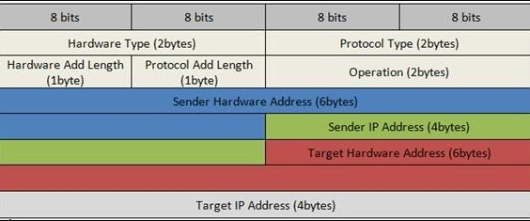

முகவரி தீர்மான நெறிமுறை (ARP) செய்தி வடிவமைப்பில் உள்ள புலங்கள்:

· வன்பொருள் வகை: ARP செய்தியில் வன்பொருள் வகை புலம் முகவரி தீர்மான நெறிமுறை (ARP) செய்தியை அனுப்பும் உள்ளூர் பிணையத்திற்கு பயன்படுத்தப்படும் வன்பொருள் வகையை குறிப்பிடுகிறது. ஈத்தர்நெட் பொதுவான வன்பொருள் வகை மற்றும் அவர் ஈத்தர்நெட்டின் மதிப்பு 1. இந்த புலத்தின் அளவு 2 பைட்டுகள்.

T நெறிமுறை வகை: ஒவ்வொரு நெறிமுறையும் இந்த புலத்தில் பயன்படுத்தப்படும் எண்ணை ஒதுக்குகிறது. IPv4 என்பது 2048 (ஹெக்ஸாடெசிமலில் 0x0800).

· வன்பொருள் முகவரி நீளம்: வன்பொருள் முகவரி ARP செய்தியில் நீளம் என்பது வன்பொருள் (MAC) முகவரியின் பைட்டுகளின் நீளம். ஈத்தர்நெட் MAC முகவரிகள் 6 பைட்டுகள் நீளமானது.

· நெறிமுறை முகவரி நீளம்: ஒரு தருக்க முகவரியின் பைட்டுகளின் நீளம் (IPv4 முகவரி). IPv4 முகவரிகள் 4 பைட்டுகள் நீளமானது.

· ஆப்கோட்: ARP செய்தியில் உள்ள ஒப்கோட் புலம் ARP செய்தியின் தன்மையைக் குறிப்பிடுகிறது. ARP கோரிக்கைக்கு 1 மற்றும் ARP பதிலுக்கு 2.

Er அனுப்புநர் வன்பொருள் முகவரி: செய்தியை அனுப்பும் சாதனத்தின் அடுக்கு 2 (MAC முகவரி) முகவரி.

Send அனுப்புநர் நெறிமுறை முகவரி: செய்தியை அனுப்பும் சாதனத்தின் நெறிமுறை முகவரி (IPv4 முகவரி)

· இலக்கு ஹார்டுவேர் முகவரி: அடுக்கு 2 (MAC முகவரி) நோக்கம் பெறுநரின்.

**WIRESHARK இல் ARP கட்டமைப்பு:**

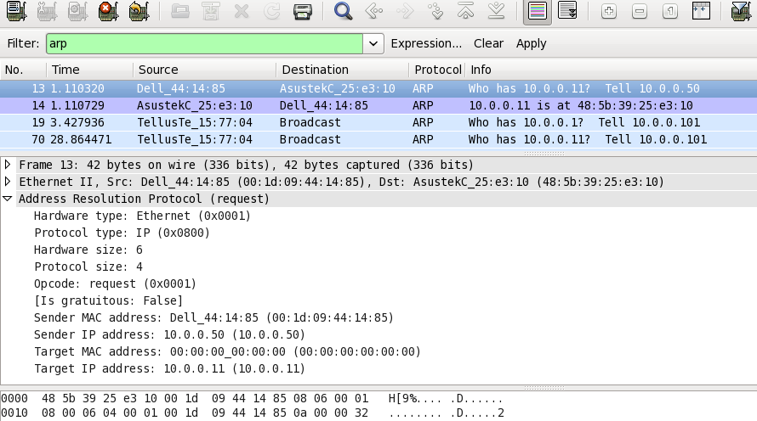

விரிவாக்கம்:

ஒரு ARP பாக்கெட் நேரடியாக தரவு இணைப்பு சட்டத்தில் இணைக்கப்பட்டுள்ளது. எடுத்துக்காட்டாக, பின்வரும் படத்தில், ஒரு ஈஆர்பெட் பாக்கெட் ஈதர்நெட் சட்டத்தில் இணைக்கப்பட்டுள்ளது. சட்டத்தால் செயல்படுத்தப்படும் தரவு ஒரு ARP பாக்கெட் என்பதை வகை புலம் குறிக்கிறது என்பதை நினைவில் கொள்க.

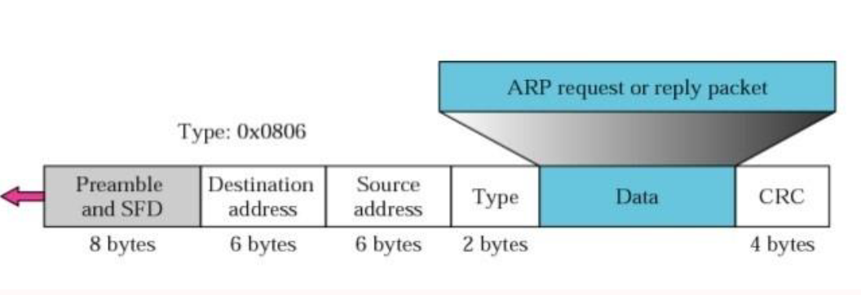

**ARP கோரிக்கை மற்றும் பதிலளிக்கவும்:**

ஒரு பொதுவான இணையத்தில் ARP எவ்வாறு செயல்படுகிறது என்பதைப் பார்ப்போம். முதலில் சம்பந்தப்பட்ட படிகளை விவரிக்கிறோம். ஒரு ஹோஸ்ட் அல்லது திசைவி ARP ஐப் பயன்படுத்த வேண்டிய நான்கு நிகழ்வுகளைப் பற்றி நாங்கள் விவாதிக்கிறோம்:

· அனுப்புநர் இலக்கின் ஐபி முகவரி தெரியும்.

· ஐபி ARP கோரிக்கை செய்தியை உருவாக்க ARP ஐக் கேட்கிறது, அனுப்புநரின் உடல் முகவரி, அனுப்புநரின் ஐபி முகவரி மற்றும் இலக்கு ஐபி முகவரி ஆகியவற்றை நிரப்புகிறது. இலக்கு உடல் முகவரி புலம் 0 வி நிரப்பப்பட்டுள்ளது.

செய்தி தரவு இணைப்பு அடுக்குக்கு அனுப்பப்படுகிறது, அங்கு அனுப்புநரின் உடல் முகவரியை மூல முகவரியாகவும், உடல் ஒளிபரப்பு முகவரியை இலக்கு முகவரியாகவும் ( [RFC5227](https://www.google.com/url?q=https%3A%2F%2Ftools.ietf.org%2Fhtml%2Frfc5227%23section-2.4&sa=D&sntz=1&usg=AFQjCNGOIIihwwC9SPzKWmd6tGEfJmatvQ) ) பயன்படுத்தி ஒரு சட்டகத்தில் இணைக்கப்பட்டுள்ளது .

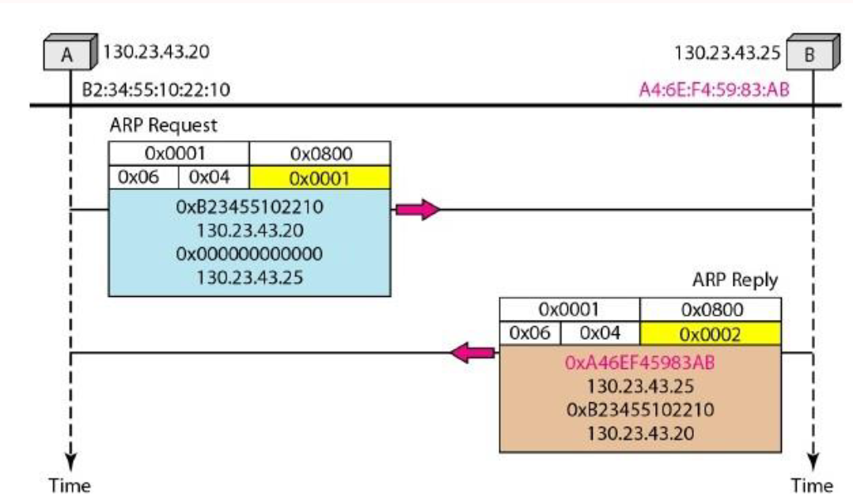

Host ஒவ்வொரு ஹோஸ்ட் அல்லது திசைவி சட்டகத்தைப் பெறுகிறது. சட்டகத்தில் ஒளிபரப்பு இலக்கு முகவரி இருப்பதால், எல்லா நிலையங்களும் செய்தியை அகற்றி ARP க்கு அனுப்பும். ஒரு இலக்கு தவிர அனைத்து இயந்திரங்களும் பாக்கெட்டை கைவிடுகின்றன. இலக்கு இயந்திரம் ஐபி முகவரியை அங்கீகரிக்கிறது.

Machine இலக்கு இயந்திரம் அதன் உடல் முகவரியைக் கொண்ட ARP பதில் செய்தியுடன் பதிலளிக்கிறது. செய்தி யூனிகாஸ்ட்.

Send அனுப்புநர் பதில் செய்தியைப் பெறுகிறார். இலக்கு இயந்திரத்தின் உடல் முகவரி இப்போது தெரியும்.

Machine இலக்கு இயந்திரத்திற்கான தரவைக் கொண்டு செல்லும் ஐபி டேடாகிராம், இப்போது ஒரு சட்டகத்தில் இணைக்கப்பட்டுள்ளது மற்றும் இலக்குக்கு ஒரே மாதிரியாக உள்ளது.

**ARP இல் 4 வெவ்வேறு வழக்குகள்:**

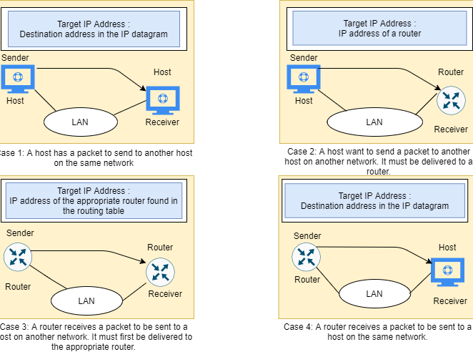

ARP தாக்குதல்கள் மற்றும் பாதுகாப்புகள்

**ARP POISIONING**

ARP விஷம் என்பது ஒரு தாக்குதலாகும், அங்கு நாங்கள் பிணையத்தில் போலி ARP பதில் பாக்கெட்டுகளை அனுப்புகிறோம். இரண்டு சாத்தியமான தாக்குதல்கள் உள்ளன ( [RFC5227](https://www.google.com/url?q=https%3A%2F%2Ftools.ietf.org%2Fhtml%2Frfc5227%23section-5&sa=D&sntz=1&usg=AFQjCNF4XW82mDtC5zAxiTnsO0t6_f4fgQ) ):

· **அளவிலான MITM (மேன் மத்தியில்):** தாக்குபவர் அதன் சொந்த MAC முகவரி மற்றும் ஒரு நியாயமான ஹோஸ்ட், சர்வர் அல்லது ரவுட்டரின் ஐபி முகவரியைக் கொண்ட ஒரு ARP பயன்படுத்தப்படுகிறது பதில் அனுப்புவோம். பாதிக்கப்பட்டவர் ARP பதிலைப் பெறும்போது, ​​அதன் ARP அட்டவணையைப் புதுப்பிக்கும். இது முறையான சாதனத்தை அடைய முயற்சிக்கும்போது, ​​ஐபி பாக்கெட்டுகள் தாக்குபவரிடம் முடிவடையும்.

· **டாஸ் (சேவை மறுப்பு):** தாக்குபவர் ஒரு முறையான சர்வரின் மேக் முகவரி கொண்டுள்ள பல ARP பயன்படுத்தப்படுகிறது பதில்கள் அனுப்பும். நெட்வொர்க்கில் உள்ள எல்லா சாதனங்களும் அவற்றின் ARP அட்டவணைகளை புதுப்பிக்கும் மற்றும் பிணையத்தில் உள்ள அனைத்து ஐபி பாக்கெட்டுகளும் சேவையகத்திற்கு அனுப்பப்படும், அதை போக்குவரத்துடன் ஓவர்லோட் செய்யும்.

தாக்குதல் பின்வருமாறு செயல்படுகிறது:

1. தாக்குபவர் பிணையத்தை அணுக வேண்டும். குறைந்தது இரண்டு சாதனங்களின் ஐபி முகவரிகளைத் தீர்மானிக்க அவை பிணையத்தை ஸ்கேன் செய்கின்றன these இவை பணிநிலையம் மற்றும் திசைவி என்று சொல்லலாம்.

2. போலி ARP பதில்களை அனுப்ப, தாக்குபவர் Arp spoof அல்லது Driftnet போன்ற ஒரு ஏமாற்று கருவியைப் பயன்படுத்துகிறார்.

3. ஐபி முகவரிகளுக்கு சரியான MAC முகவரி, திசைவி மற்றும் பணிநிலையத்திற்கு சொந்தமானது, தாக்குபவரின் MAC முகவரி என்று போலி பதில்கள் விளம்பரம் செய்கின்றன. இது ஒருவருக்கொருவர் பதிலாக, தாக்குபவரின் இயந்திரத்துடன் இணைக்க திசைவி மற்றும் பணிநிலையம் இரண்டையும் முட்டாளாக்குகிறது.

4. இரண்டு சாதனங்களும் அவற்றின் ARP கேச் உள்ளீடுகளை புதுப்பித்து, அந்த நேரத்திலிருந்து, ஒருவருக்கொருவர் நேரடியாகப் பதிலாக தாக்குபவருடன் தொடர்பு கொள்ளுங்கள்.

தாக்குபவர் இப்போது அனைத்து தகவல்தொடர்புகளுக்கும் நடுவில் ரகசியமாக இருக்கிறார்.

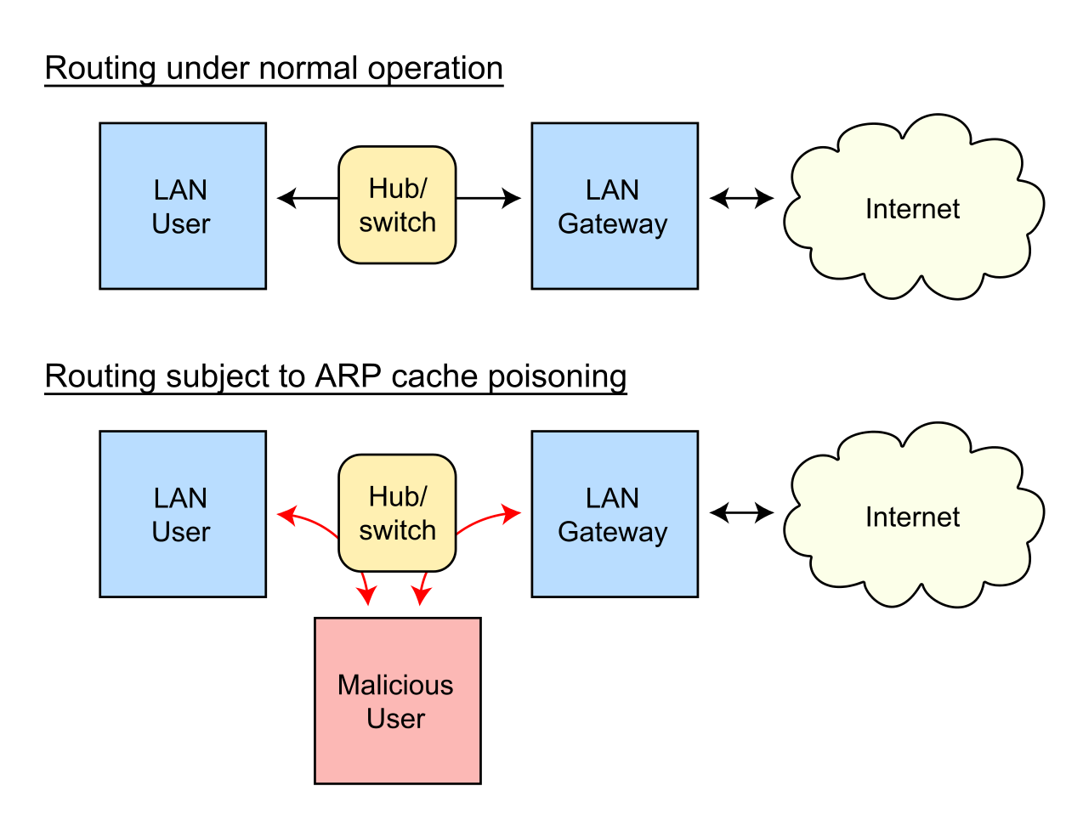

ARP ஸ்பூஃபிங் தாக்குதலில் தாக்குதல் நடத்தியவர் வெற்றி பெற்றவுடன், அவர்களால் முடியும்:

· **தொடர்புகள் வழிப்படுத்தி ஆஸ்-இஸ் தொடர்க** - தாக்குபவர் பாக்கெட்டுகள் தரவு முகர மற்றும் திருடலாம் HTTPS மூலம் போன்ற ஒரு குறியாக்கம் சேனல் வழியாக மாற்றப்படவில்லை என்றால் தவிர.

· **கடத்தி அமர்வு செய்யவும்** - தாக்குபவர் ஒரு அமர்வு ஐடி பெறுகிறது என்றால், அவர்கள் கணக்குகள் பயனர் தற்போது பதிவுசெய்யப்பட்ட பெறலாம்.

· **ஆல்டர் தொடர்பு** - எடுத்துக்காட்டாக தீங்கிழைக்கும் கோப்பை அல்லது பணிநிலையம் வலைத்தளத்தின் தள்ளி

· **சேவை மறுப்புத் (DDoS) -** தாக்குதல் நடத்தியவர்கள் அவர்கள் பதிலாக தங்கள் சொந்த இயந்திரத்தின், DDoS கொண்டு தாக்க விரும்புகிறேன் சர்வரின் MAC முகவரி வழங்க முடியும். அதிக எண்ணிக்கையிலான ஐபிக்களுக்கு அவர்கள் இதைச் செய்தால், இலக்கு சேவையகம் போக்குவரத்தில் குண்டு வீசப்படும்.

**கண்டறிதல்:**

கட்டளை வரியைப் பயன்படுத்தி ஒரு குறிப்பிட்ட சாதனத்தின் ARP கேச் விஷம் அடைந்திருப்பதைக் கண்டறிய எளிய வழி. ஒரு நிர்வாகியாக ஒரு இயக்க முறைமை ஷெல்லைத் தொடங்கவும். விண்டோஸ் மற்றும் லினக்ஸ் இரண்டிலும் ARP அட்டவணையைக் காட்ட பின்வரும் கட்டளையைப் பயன்படுத்தவும்

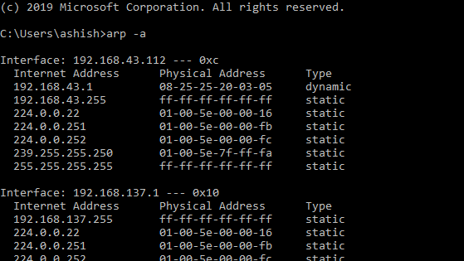

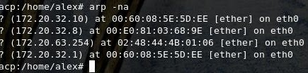

ஒரே MAC முகவரியைக் கொண்ட இரண்டு வெவ்வேறு ஐபி முகவரிகள் அட்டவணையில் இருந்தால், இது ARP தாக்குதல் நடைபெறுவதைக் குறிக்கிறது.